UNIVERSIDAD NACIONAL DE CORDOBA


FACULTAD DE CIENCIAS EXACTAS, FISICAS Y NATURALES

INGENIERIA EN COMPUTACION

CATEDRA DE SISTEMAS DE COMPUTACIÓN

TRABAJO FINAL
Simulador de FPU 8087

Rocha, Leonardo Manuel 200204249

Introducción:

Se pretende realizar un simulador de FPU 8087.
El mismo deberá disponer de una interfaz gráfica con la que se pueda ejecutar interactivamente comandos de assembler de FPU. Y se debe poder observar el estado de la pila de la FPU después de cada ejecución de un conjunto de uno o más comandos.

Introducción al coprocesador matemático 8087:

El 8087 fue el primer coprocesador numérico diseñado por Intel y fue construido para ser apareado con los microprocesadores Intel 8088 y 8086.
El propósito del 8087 fue acelerar los cómputos en aplicaciones exigentes que implicaban cálculos con punto flotante
Este coprocesador introdujo cerca de 60 instrucciones nuevas disponibles para el programador.
La familia x87, dispone de registros estructurados en forma de stack con un rango desde ST0 a ST7.
Con el 80486 el coprocesador matemático se integró al chip del microprocesador.

Esquemas de la FPU:
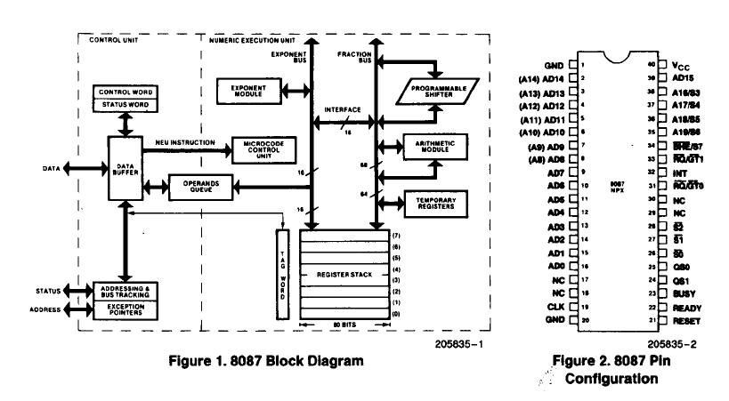
Arquitectura de la FPU + el microprocesador 8086:
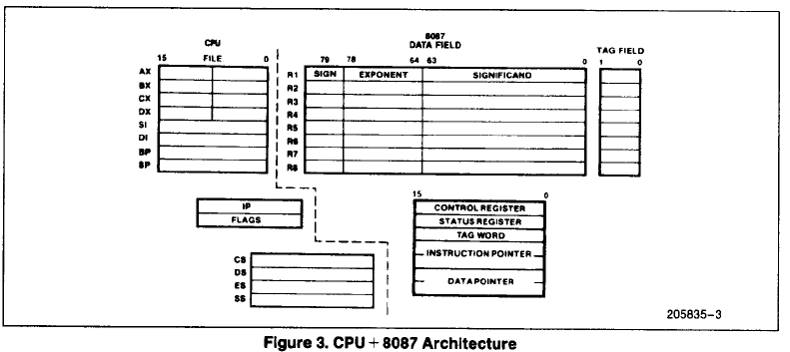
Los registros internos de la FPU tienen la siguiente diagramación:

Registro de Estado:

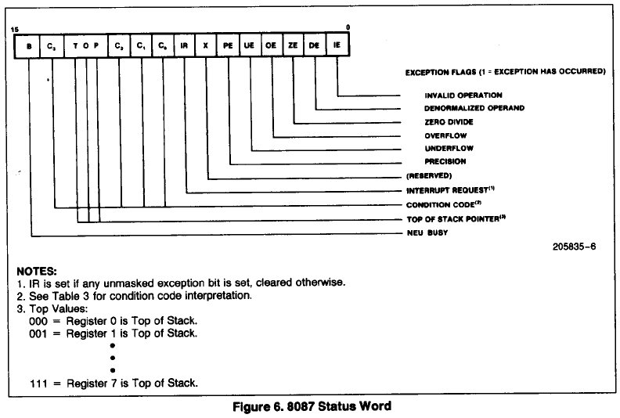
Tag Word:

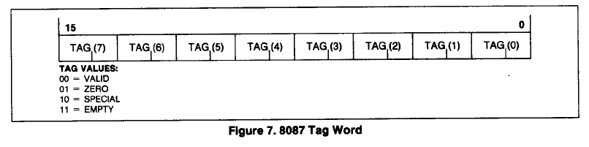

Registro de Control:

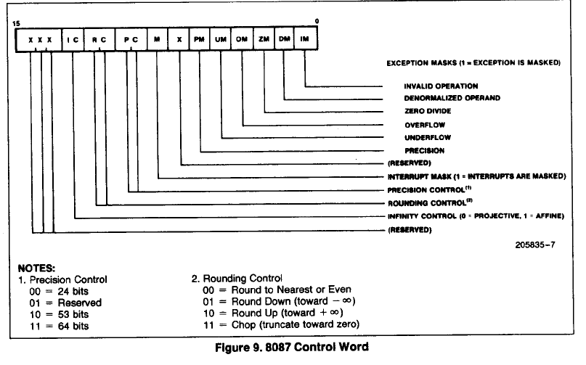
Requerimientos:

Obtención de los requerimientos
Se realizó a través de la documentación disponible de INTEL sobre la FPU 8087 math coprocessor.
La entrevista y revisión con en Ing. Miguel Solinas dejó a la vista nuevas necesidades y restricciones respecto del proyecto, por lo que se previó realizar algunos cambios.

Se define un sistema de tipo interactivo, puesto que el programa debe realizar operaciones de acuerdo a la entrada interactiva del usuario.
Se necesita de una interfaz gráfica con la que el usuario pueda interactuar (enviar comandos y recibir la retroalimentación necesaria)
Se necesita realizar operaciones de bajo nivel para poder manejar mas certeramente operaciones de bits.
Se necesita de una herramienta para poder generar interfaces gráficas
Se necesita de un lenguaje de alto nivel (objetos) para el desarrollo.

Elección de Técnicas y Tecnologías:

Debido a los conocimientos disponibles, y a las facilidades de uso se opta por el siguiente conjunto de herramientas:
Operaciones de bajo nivel C
Interfaces gráficas: GTK
Generación de interfaces gráficas: Glade (genera archivos XML con descripción para librerías GTK)
Lenguaje de Objetos: Python, dispone de facilidad para hacer binding con C y con GTK (mediante PyGTK). Es un lenguaje que permite ir probando de manera interactiva el código durante el desarrollo y consta de herramientas avanzadas para la realización de tests mediante la metodología TDD.
Por el plazo acotado con el que se pretende tener un modelo funcional del proyecto, se seleecciona una metodología ágil de desarrollo, en este caso, una yuxtaposición de XP (Extreme programming) y TDD (Test Driven Development).

Extreme Programming:
Es un enfoque de la ingeniería de software formulado por Kent Beck. Es una de las metodologías ágiles mas utilizadas. La programación extrema se diferencia de las metodologías tradicionales principalmente en que pone más énfasis en la adaptabilidad que en la previsibilidad. Los cambios de requeisitos sobre la marcha son un aspecto natural e inevitable de la metodología XP y esta contiene una gran facilidad de adaptarse a cambios
Se puede considerar la programación extrema como la adopción de las mejores metodologías de desarrollo de acuerdo a lo que se pretende llevar a cabo con el proyecto, y aplicarlo de manera dinámica durante el ciclo de vida del software.

TDD:
Es una práctica de programación que involucra otras dos prácticas: Escribir las pruebas y la refactorización de código. En este caso se eligió realizar pruebas unitarias, con las que se iban mejorando y corrigiendo las distintas funcionalidades del código. Se buscaba el fallo inicial de la prueba y luego se realizaba la refactorización del código a testear hasta que funcionara .
Documento de requerimientos

- Elementos necesarios para el funcionamiento de la FPU:

  - Pila ST 8 registros de 80 bits
  - tags 8 tags de 3 bits, asociados uno a uno con los registros ST de la pila
  - Registro de Estado
  - Registro de Control.
  - FLAGS X86

- Interfaz Gráfica:
- Sencilla
- Disponer de una entrada donde colocar los comandos
- Disponer de un botón de deshacer
- Disponer de botón de salida
- Disponer de botón de ejecutar los comandos
- Disponer de botón de reinicio

3. Reiniciar la FPU
- Disponer de opción de reiniciar la FPU

4. Introducir comandos
- estos comandos deben pertenecer a un set de instrucciones de un mínimo 10 instrucciones de FPU a elección
5. Ejecutar Comandos:
- El usuario debe poder requerir la ejecución de los comandos introducidos

6. Deshacer último comando

Requerimientos Internos:

Se debe poder convertir entre los diversos tipos de datos binario, decimal, flotante para poder manejar los elementos.
Se debe constar con algún elemento de conversión entre tipos para su manejo.

Se debe adaptar la entrada de texto de la consola interactiva de entrada para poder realizar la interpretación del código y posterior ejecución.

Se debe realizar la interpretación del código.

Se debe mantener el estado anterior de la FPU para poder realizar la vuelta atrás del último comando.

Intérprete: La interpretación del código puede llevarse a cabo realizando la lectura de las instrucciones, y si la instrucción es errónea, imprimir en una consola la salida de la instrucción incorrecta. Posteriormente, debe continuarse con la ejecución normal del programa introducido en la consola. O sea, solo se advierte de una instrucción incorrecta y luego se continúa con las demás instrucciones.

Set de Instrucciones:

Para realizar la programación del set de instrucciones se omitió la necesidad de realizar la especificación y los casos de uso puesto que la documentación se encuentra completa en los manuales de INTEL del FPU 8087 math coprocessor.

Básicamente, del set e instrucciones disponible se elige garantizar el funcionamiento de las siguientes funciones:

FCHS reg0 = -reg0
FABS reg0 = |reg0|
FLD num
ABS
FADD reg0 reg1 (reg0 = reg0 - reg1)
FSUB reg0 reg1 (reg0 = reg0 - reg1)
FMUL reg0 reg1 (reg0 = reg1 * reg0)
FDIV reg0 reg1 (reg0 = reg1 / reg0)
FCOS (reg0 = cos(reg0))
FSIN (reg0 = sin(reg0))
FSINCOS (aux =reg0; reg0 = sin(aux); push(cos(aux)))
FSQRT (reg0 = sqrt(reg0))
FSTP
FCOM sti (compara st0 con sti cambiando las banderas status._C[0], status._C[2], status._C[3])
FNCLEX (limpia el registro de status)

Análisis de Casos de Uso:

Las operaciones que el usuario debe poder realizar son
Introducir comandos
Ejecutar comandos
Observar Pila
Deshacer
Reiniciar
Salir del sistema
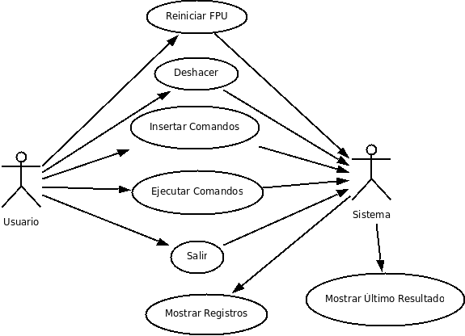
Descripción de Casos de Uso:

Caso de Uso: Deshacer FPU
Actor: Usuario del programa
Tipo: Primario
Descripción: El usuario ejecuta el comando de deshacer instrucción, la FPU vuelve atrás una instrucción en el curso de operaciones.

Caso de Uso: Insertar Comandos
Actor: Usuario del programa
Tipo: Primario
Descripción: El usuario introduce en la consola interactiva una o más instrucciones de assembler de FPU.

Caso de Uso: Ejecutar Comandos
Actor: Usuario del programa
Tipo: Primario
Descripción: El usuario pulsa el botón de ejecutar. El sistema ejecuta los comandos de entrada disponibles en la consola y muestra los resultados.

Caso de Uso: Reiniciar
Actor: Usuario del programa
Tipo: Primario
Descripción: El usuario pulsa el botón de reiniciar. El sistema vuelve al inicio todos los registros y banderas de la FPU.

Caso de Uso: Mostrar Registros
Actor: Usuario del programa
Tipo: Primario
Descripción: El sistema recobra todos los registros (pila incluida) y los muestra en la interfaz gráfica.

Caso de Uso: Mostrar Resultado de la Última Operación
Actor: Sistema
Tipo: Primario
Descripción: El sistema recobra todos los registros (pila incluida) y los muestra en la interfaz gráfica.

Caso de Uso: Salir
Actores: Usuario del programa, Sistema
Tipo: Primario
Descripción: El usuario presiona el botón de salir. El sistema cierra el entorno gráfico y se finaliza la aplicación.

Análisis de Arquitectura:

Teniendo en cuenta los casos de uso, su aplicación y las necesidades implícitas
Secciones:
Presentación Gráfica
Set de instrucciones
Modelo de registros y pila del FPU
Funciones de Transformaciones numéricas
Adaptación de datos de entrada, Ejecución de código, mantener el estado

Esto da la idea de generar módulos:
GUI | datahandling
instruction_set | main
fpu_structure
Análisis de Clases:

Simulador FPU 8087
Objetivo | Especificación de Clases |  | Versión | 2
Revisor | Leonardo Manuel Rocha |  | Fecha | 28/07/08
Lista de cambios | - Creación del documento.  - Agregado casos de uso
Clase | GUI
Descripción | Toda la interaccion con el usuario se hace por medio de la interface de usuario
Módulo | Principal
Estereotipo | Borde
Propiedades | Concreta
Responsabilidades |  | Colaboraciones
Despliega la PantallaPrincipal
Insertar Comandos |  | GUI_FPU
Ejecutar Comandos |  | GUI_FPU main
Salir |  | GUI_FPU

Simulador FPU 8087
Objetivo | Especificación de Clases |  | Versión | 2
Revisor | Leonardo Manuel Rocha |  | Fecha | 28/07/08
Lista de cambios | - Creación del documento.  - Agregado casos de uso
Clase | GUI_FPU
Descripción | Al iniciar el programa se inicia la sesión gráfica.  Se toma la definición de la interfaz gráfica de un archivo de configuración  Se inician el objeto ejecutor de instrucciones, el set de instrucciones y los objetos de arquitectura (pilas y registros)
Módulo | Principal
Estereotipo | Borde
Propiedades | Concreta
Responsabilidades |  | Colaboraciones
Despliega la PantallaPrincipal
Inicializar los modulos principales |  | main, instruction_set
Tomar comandos de la consola de entrada
Llamar al ejecutor con la lista adecuada cuando se reciba la petición del usuario |  | main
Salir ante la petición del usuario

Simulador FPU 8087
Objetivo | Especificación de Clases |  | Versión | 2
Revisor | Leonardo Manuel Rocha |  | Fecha | 28/07/08
Lista de cambios | - Creación del documento.  - Agregado casos de uso
Clase | main
Descripción | Realiza el parseo de la lista de comandos de entrada convirtiéndolos en una lista ejecutable  Ejecuta los comandos
Módulo | Principal
Estereotipo | Borde
Propiedades | Concreta
Responsabilidades |  | Colaboraciones
Parsear entrada
Llamar Comandos |  | instruction_set

Simulador FPU 8087
Objetivo | Especificación de Clases |  | Versión | 2
Revisor | Leonardo Manuel Rocha |  | Fecha | 28/07/08
Lista de cambios | - Creación del documento.  - Agregado casos de uso
Clase | instruction_set
Descripción | Toda la interaccion con el usuario se hace por medio de la interface de usuario
Módulo | Principal
Estereotipo | Borde
Propiedades | Concreta
Responsabilidades |  | Colaboraciones
Iniciar la Pila y los registros |  | Pila, ConfigurationRegister, StatusRegister, StatusX86
Ejecutar comandos

Simulador FPU 8087
Objetivo | Especificación de Clases |  | Versión | 2
Revisor | Leonardo Manuel Rocha |  | Fecha | 28/07/08
Lista de cambios | - Creación del documento.  - Agregado casos de uso
Clase | datahandling
Descripción | Hacer conversiones de tipos de datos necesarias
Módulo | Principal
Estereotipo | Borde
Propiedades | Concreta
Responsabilidades |  | Colaboraciones
Convertir binario en decimal
Convertir decimal en binario
Convertir decimal en bcd
Convertir bcd en decimal
Convertir punto flotante en binario

Diagramas de Clase:

Partiendo de las necesidades, de los diagramas de caso de uso y de las tablas de caso de uso se llega al siguiente conjunto de paquetes y clases:

El diagrama general es:
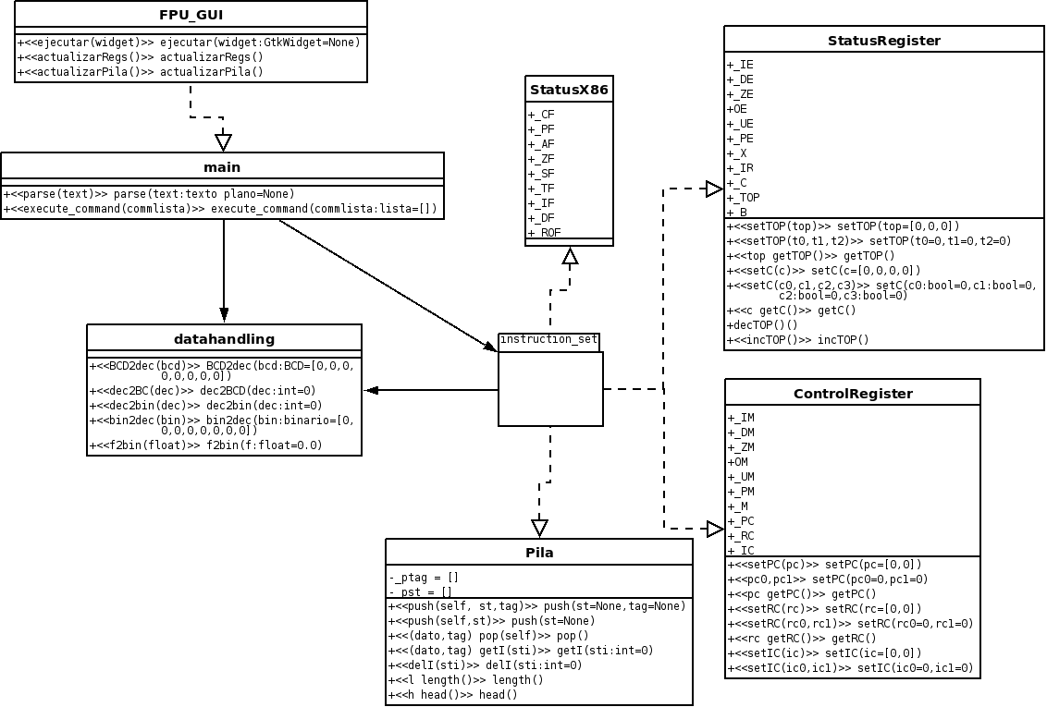

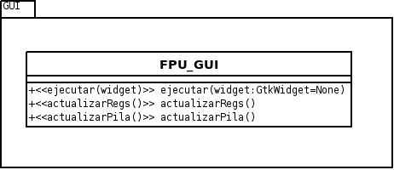

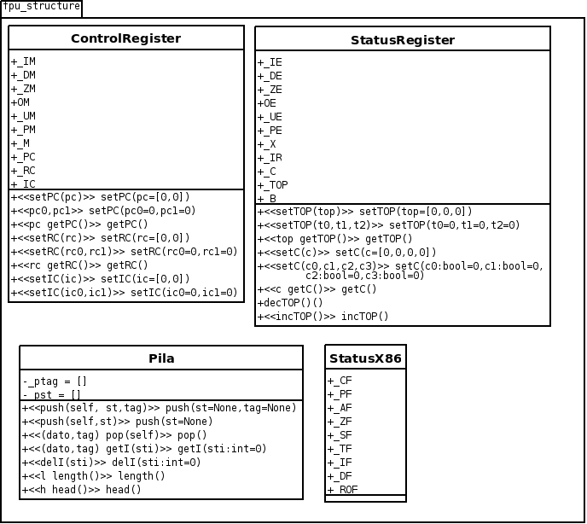
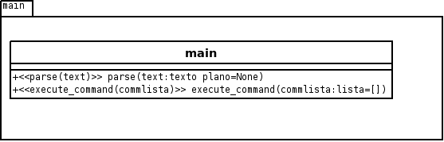

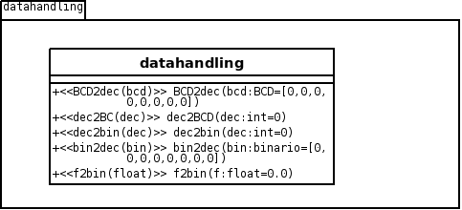

Diagramas de Secuencia:

Ejecución de un comando:

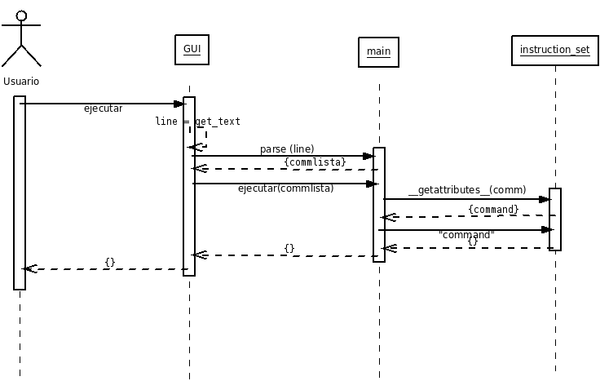
Reiniciar la FPU:
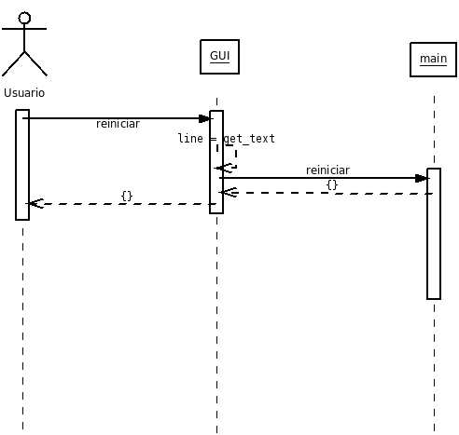
Deshacer última instrucción:
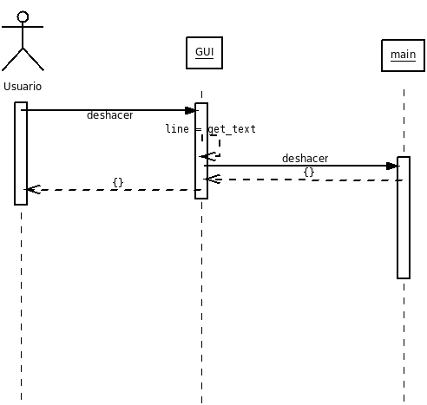
Actualización de la vista en pantalla de todos los registros:

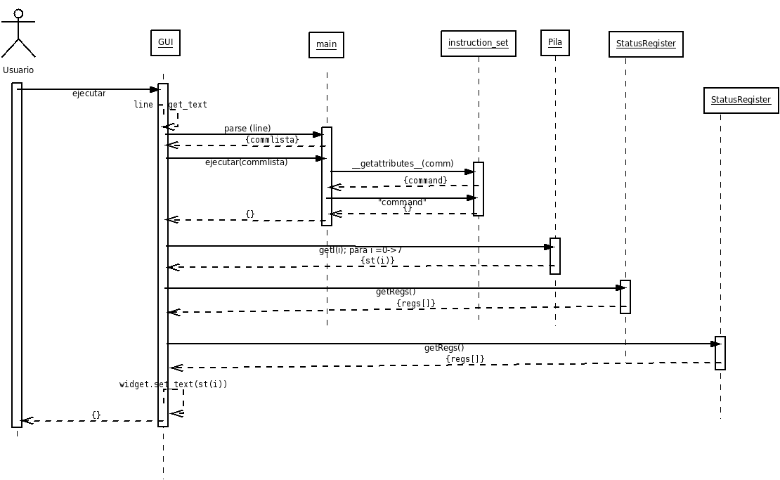
Casos de Prueba:

Se realizaron casos de prueba exhaustivos, pudiendo comprobar todo el set de instrucciones seleccionado. Las pruebas fueron efectuadas con la utilidad unittest de Python.
Se comprobó el correcto funcionamiento del módulo fpu_structure de manera completa.
Se comprobaron las instrucciones previamente seleccionadas de instruction_set

Se muestran a continuación un caso de prueba de ejemplo (los demás se entregan en formato digital) y las definiciones de los casos de prueba del módulo main.

Test Pila
Fecha: 28/07/2008
Leonardo Manuel Rocha
Propósito:
Especificado en cada test en particular
Dependencias:
Pila
Método:
Especificado en cada test en particular
Esperado:
Test OK

def test_push_1( ):

Propósito:
Observar que el dato que se introduce en la pila mediante
la primer forma de realizar push
se corresponda con los datos que se lee de la misma
Dependencias:
Pila
Método:
Se crean valores enteros aleatorios y todos los posibles de TAG y se los inserta en la pila . Se comprueba que el valor almacenado corresponda con el introducido

def test_push_2( ):

Propósito:
Observar que el dato que se introduce en la pila mediante
la segunda forma de realizar push
se corresponda con los datos que se lee de la misma
Dependencias:
Pila
Método:
Se crean valores enteros aleatorios y todos los posibles de TAG y se los inserta en la pila . Se comprueba que el valor almacenado corresponda con el introducido

def test_pop( ):

Propósito:
Observar que el dato que se introduce en la pila mediante
la segunda forma de realizar push
se corresponda con los datos que se lee de la misma
Dependencias:
Pila
Considera que Pila.push(*args) funciona correctamente
Método:
Se crean valores enteros aleatorios y todos los posibles de TAG y se los inserta en la pila . Se extraen los valores y se comprueba que correspondan con los introducidos previamente

def test_getI( ):
Propósito:
Observar que el dato que se introduce en la pila mediante
la segunda forma de realizar push
se corresponda con los datos que se lee de la misma
Dependencias:
Pila
Considera que Pila.push(*args) funciona correctamente
Método:
Se crean valores enteros aleatorios y todos los posibles de TAG y se los inserta en la pila . Se extraen los valores y se comprueba que correspondan con los introducidos previamente

def test_head( ):
Propósito:
Observar que se devuelva correctamente el índice de la cabeza de la pila
Dependencias:
Pila
Considera que Pila.push(*args) funciona correctamente
Considera que Pila.getI(*args) funciona correctamente
Método:
Se crean valores enteros aleatorios y todos los posibles de TAG y se los inserta en la pila. Luego de cada valor insertado se corrobora que el valor en ese punto corresponda con el valor recién insertado (lo que corrobora que es la cabeza de la pila)

def test_length( ):
Propósito:
Observar que se devuelva correctamente la longitud de la pila
Dependencias:
Pila
Considera que Pila.push(*args) funciona correctamente
Método:
Se crean valores enteros aleatorios y todos los posibles de TAG y se los inserta en la pila. Luego de cada valor insertado se corrobora que el índice actual (i+1 por que este comienza en cero) corresponda con pila.length()

def test_delI( ):
Propósito:
Observar que se borren correctamente los valores de la pila
Dependencias:
Pila
Considera que Pila.push(*args) funciona correctamente
Método:
Se crean valores enteros aleatorios y todos los posibles de TAG y se los inserta en la pila. Luego se borra siempre el primer valor de la pila con el comando pila.delI(0) y se espera el retorno True

def test_setI_1( ):
Propósito:
Observar que el dato que se introduce en la pila mediante
la primer forma de realizar Pila.setI() (con 2 argumentos)
se corresponda con los datos que se lee de la misma
Dependencias:
Pila
Considera que Pila.push(*args) funciona correctamente
Método:
Se crean valores enteros aleatorios y todos los posibles de TAG y se los inserta en la pila . Se comprueba que el valor almacenado corresponda con el introducido

def test_setI_2( ):
Propósito:
Observar que el dato que se introduce en la pila mediante
la segunda forma de realizar Pila.setI() (con 2 argumentos)
se corresponda con los datos que se lee de la misma
Dependencias:
Pila
Considera que Pila.push(*args) funciona correctamente
Método:
Se crean valores enteros aleatorios y todos los posibles de TAG y se los inserta en la pila . Se comprueba que el valor almacenado corresponda con el introducido

Caso de prueba de muestra de la definición y cómo se ven los resultados:

#!/usr/bin/env python
# -*- coding: utf-8 -*-
"""
Casos de prueba de instruction_set.py
"""
#módulo de Tests Unitarios
import unittest
#importa el módulo a testear:
from instruction_set import *

"""
Test FLD
Fecha: 28/07/2008
Leonardo Manuel Rocha
Propósito:
Observar que el dato que se introduce mediante FLD de instruction_set.py
se corresponda con los datos que se almacenan en la pila
Dependencias:
Pila
StatusRegister
Método:
Se crean valores enteros positivos, cero y negativos los que se introducirán
mediante FLD.
Se comprueba que el valor almacenado corresponda con el introducido
Esperado:
Test OK

"""
class TestFLD(unittest.TestCase):
def testFLDpos(self):
pos = 111111 #usar un valor positivo
#usar FLD
FLD(pos)
#verificar que el valor de la pila sea el que se ingresó
self.assertEqual(pila.getI(pila.head())[0],pos)
def testFLDneg(self):
neg = -111111 #usar un valor negativo
#usar FLD
FLD(neg)
#verificar que el valor de la pila sea el que se ingresó
self.assertEqual(pila.getI(pila.head())[0],neg)
def testFLDcero(self):
cero = 0 #usar el cero
#usar FLD
FLD(cero)
#verificar que el valor de la pila sea el que se ingresó
self.assertEqual(pila.getI(pila.head())[0],cero)

if __name__ == '__main__':
unittest.main()
Cuya salida en línea de comando da:
#python tests_instruction_set.py
...
----------------------------------------------------------------------
Ran 3 tests in 0.000s
OK
Conclusión:

Se logró realizar un simulador elemental de una FPU de 8087 en muy poco tiempo (29 horas de trabajo en dos días consecutivos). Contando con interactividad del usuario mediante una interfaz gráfica programada en GTK.
El set de instrucciones de la FPU es amplio, por lo que las pruebas unittest se realizaron sobre un conjunto reducido de 12 operaciones.
Incluyendo la documentación y realizando casos de prueba de la mayor parte de las funcionalidades mediante la herramienta unittest de Python.
Quedan elementos por mejorar y se pretende continuar con el proyecto, el que se ha dejado disponible, incluyendo código fuente y documentación en licencia GPLv3: http://code.google.com/p/fpu8087sim/

Aunque solo las instrucciones especificadas anteriormente en el informe cumplen con todos los requisitos y han sido testeadas. Se han implementado las siguientes funciones:
F2XM1() | FLDL2T()
FABS() | FLDL2E()
FADD(st0=0,sti=1) | FLDPI()
FADDP(sti=1,st0=0) | FLDLG2()
FSUB(st0=0,sti=1) | FLDLN2()
FSUBP(st0=0,sti=1) | FLDZ()
FCHS() | FST(mreal)
FNCLEX() | FSTP(mreal)
FCOM(sti) | FINCSTP()
FCOMP(sti) | FMUL (st0=0,sti=1)
FCOMPP() | FMULP (st0,sti)
FCOS() | FNOP()
FSIN() | FPATAN()
FSINCOS() | FPTAN()
FSQRT() | FRNDINT()
FDIV (st0,sti) | FSCALE()
FDIVP (sti,st0) | FXCH(sti)
FFREE() | FYL2X()
FLD(num) | FYL2X()
FLD1()
Bibliografía:

CHARTE OJEDA, FRANCISCO. - Programación en Ensamblador . - 2003 - Ediciones

CARTER, PAUL. - Lenguaje ensamblador para PC - 2004

http://video.google.com/videoplay?docid=5838951374743244232

http://www.jamesh.id.au/software/libglade/

http://www.gtk.org/documentation.html

http://docs.python.org/

http://www.python.org/doc/

INTEL, Architecture Software Developer Manual. Volumen 2 Instruction set reference

INTEL, FPU 8087 math coprocessor

http://www.rz.uni-karlsruhe.de/rz/docs/VTune/reference/

http://en.wikipedia.org/wiki/Floating_point_unit

http://es.wikipedia.org/wiki/Intel_8087

http://en.wikipedia.org/wiki/Intel_8087

